１ 【必読】八幡浜保健所管内行政栄養士がお届けする
災害時３日間レシピの使い方

“災害対策について、八幡浜保健所管内市町行政栄養士ができること”を平成24年度から市町行政栄養士等業務推進支援事業において検討してきました。平成25年度には「常備食が非常食に」をキーワードとして家庭において普段から使用してほしい、常備してほしいという栄養士の想いをこめて、「家庭にある常備食品・調理用品のアンケート」（以下、「アンケート」という。）（P116参照）を実施しました。
この「八幡浜保健所管内行政栄養士がお届けする災害時3日間レシピ」（以下、「災害時レシピ」という。）は、アンケートの内容にある食品等の調査結果を反映し、自宅被災者のために作成いたしました。また、ライフライン（電気、ガス、水道）は使用出来ない状態であり、熱源はカセットコンロ（ガスボンベ）、水はペットボトル水を使用することを想定しております。
災害時レシピの献立表は、３日間の食事に間食がある献立プラン、３日間の食事に間食がない献立プラン、１日間の献立プラン及び１食の献立プランとして構成し、朝食、昼食、夕食とありますが、こだわることなく参考にして作っていただけたらと思います。
被災直後は、食事を作ることもままならない状態になると思いますが、まず、冷凍庫よりも冷蔵庫の中の豆腐、肉、魚類などの消費期限の近い食品、ハム、ソーセージ、卵などの賞味期限の近い食品、レタス、ほうれん草など鮮度の落ちやすい食材を先に使用する料理をしましょう。
なお、献立表に関するお問い合わせは、献立表右上の連絡先（P117参照）へ、その他ご不明な点などがございましたら、八幡浜保健所までお問い合わせ下さい。
普段からこの献立が、災害時のみでなく、皆様の食生活の中で定着し、身近な食べ慣れたものになり、万が一、何かあっても落ち着いて作ることができる、食べ慣れたもので心を落ち着かせることができる、元気がでるなどお役に立てることができれば幸いです。

１）献立を活用するための注意点について
(1)計量器具について
計量カップ 計量スプーン
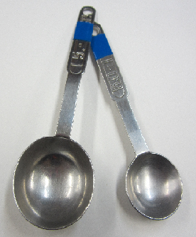
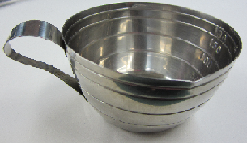

小さじ1
(5cc/5ml)
大さじ1
(15cc/15ml)

1カップ (200cc/200ml）

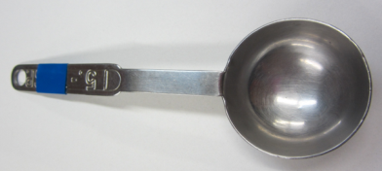
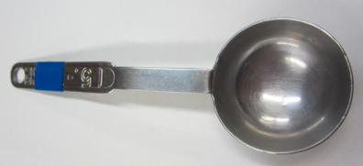
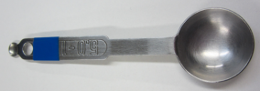
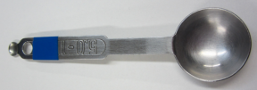
＝ ×12＝180cc
（大さじで12杯は1合）

大さじ１＝小さじ３

(2)食品のかさと目方
計量器  食品名 | 小さじ  (5cc/5ml) | 大さじ  (15cc/15ml) | カップ  （200cc/200ml）
水・酢・酒 | 5g | 15g | 200g
みそ・しょうゆ・みりん | 6 | 18 | 230
食塩 | 5 | 15 | 210
砂糖 | 3 | 10 | 110
水あめ・はちみつ | 7 | 22 | 290
マーマレード・ジャム | 7 | 22 | 270
小麦粉 | 3 | 8 | 100
片栗粉 | 3 | 9 | 110
パン粉 | 1 | 3 | 45
ベーキングパウダー | 3 | 10 | 135
粉ゼラチン | 3 | 10 | 130
脱脂粉乳・粉チーズ・ココア | 2 | 6 | 80
トマトケチャップ | 6 | 18 | 240
ウスターソース | 5 | 16 | 220
マヨネーズソース | 5 | 14 | 190
ごま | 3 | 9 | 120
油・バター・ラード・ショートニング | 4 | 13 | 180
参考：栄養大学テキスト（愛媛県）

(3)献立の材料標記について
だしとは、いりこだし、かつおだしなどの天然だしを指し、みそは麦みそ、砂糖は上白糖を使用しています。

(4)食品成分表に掲載されていない食品を使用している献立について
お茶漬けの素、じゃがりこ、松茸のお吸い物の素などを使用している献立があります。
各商品の栄養成分表示に記載されているエネルギー、たんぱく質、脂質、炭水化物、（糖質及び食物繊維）、ナトリウム（食塩相当量）は栄養計算に反映しています。
ただし、栄養成分表示に無いものは反映されていませんので、腎臓疾患等で水分、カリウム制限等がある方は、栄養士等までご相談ください。
購入するとき等に商品の栄養成分表示を意識して確認し、食生活に役立てよう！
県民健康づくり計画ｲﾒｰｼﾞｷｬﾗｸﾀｰ ヘルシーくん

(5)食事療法としてカリウム制限のある方について
この災害時レシピでは、基本カットわかめを使用していますが、素干しわかめを家庭の常備食品としている方は、カリウムが表のとおりカットわかめより多いためご注意ください。医師の指示より過剰摂取になる場合は、使用をやめましょう。
＜素干しわかめとカットわかめの栄養価一覧表＞
食品 | ｴﾈﾙｷﾞｰ（kcal） | 水分  （ｇ） | たんぱく質  （ｇ） | 脂質  （ｇ） | 炭水化物  （ｇ） | ｶﾘｳﾑ  （mg） | ｶﾙｼｳﾑ  （mg）
素干しわかめ（2.5g） | 3 | 0.3 | 0.3 | 0.0 | 1.0 | 130 | 20
カットわかめ（2.73g） | 4 | 0.2 | 0.5 | 0.1 | 1.1 | 12 | 22
 | 鉄分  （mg） | ﾋﾞﾀﾐﾝB₁  （mg） | ﾋﾞﾀﾐﾝB₂  （mg） | ﾋﾞﾀﾐﾝC  （mg） | 食物繊維  （ｇ） | 塩分  （ｇ） | ﾅﾄﾘｳﾑ  （㎎）
 | 0.1 | 0.01 | 0.02 | 1 | 0.8 | 0.4 | 165
 | 0.2 | 0.00 | 0.00 | 0 | 1.0 | 0.7 | 259
アドバイス：素干しわかめ(2.5g) カットわかめ(2.73g)は、水でもどすと約30ｇになります。

２）献立に記載されている材料がない場合について
主食（ごはん、パン、麺等）は主食のグループの中で、主菜（卵・肉・魚・大豆・大豆製品等）は主菜のグループの中で、副菜（野菜、海藻類、きのこ類、こんにゃく等）は副菜のグループの中で、置き換えましょう。
可能な限り、ほうれんそう等の緑黄色野菜は、今ある他の緑黄色野菜に置き換え、玉ねぎなどの淡色野菜は出来るだけ淡色野菜に置き換えましょう。

【主食】
米（ごはん、もち）
麺類（うどん、そうめん、
スパゲティ、ラーメン等）
粉類（パン、小麦粉 等）
芋類（じゃがいも 等）
【主菜】
卵、肉、魚、練り製品、
大豆及び大豆製品 等
（缶詰等を含む）
【副菜】
〈淡色野菜〉
玉ねぎ、キャベツ 等
切干大根
〈緑黄色野菜〉
にんじん、かぼちゃ、
小松菜、ほうれん草 等
〈海藻類、干椎茸等〉

３）献立や栄養価からメニューを検討したい場合について
献立を検討したい場合は、100ページにある献立一覧表を、主食、主菜、副菜から検討したい場合には、104ページの栄養価一覧表をご活用ください。
また、献立一覧表のページ番号は、2枚にまたがる献立表の場合、始まりのページを記載し、栄養価一覧表のページ番号は、同じ献立がある場合、最初にある献立のページ番号を記載しています。

４）栄養士等による災害時３日間レシピの活用について
災害時３日間レシピを講習会などで活用する場合は、出典「八幡浜保健所管内行政栄養士がお届けする災害時3日間レシピ」と記載をお願いします。
また、P98とP114は、講習会名、実施日及び実施場所を空欄にしていますので記載の上、積極的にご活用をお願いします。

